**UNIVERSIDAD PRIVADA BOLIVIANA**



**EXAMEN DIAGNÓSTICO**

**Materia:** Computación para Bioingeniería

**Docente:** Lic. Chirico Rodriguez Yamil

**Estudiante:** Masiel Lia Aguilar Ameller

La Paz, 14 de mayo de 2025

De las siguientes materias de primer y segundo semestre proponga y resuelva el ejercicio mas complejo que pueda realizar o explique el tema mas avanzado que haya visto.

1. **QUÍMICA 1**

En el estudio de la Química 1, uno de los temas avanzados de gran relevancia en la ingeniería es el equilibrio iónico y el producto de solubilidad (Kps). Este concepto describe el comportamiento de las sales ligeramente solubles en soluciones acuosas y su capacidad para disolverse parcialmente formando iones. Comprender este equilibrio es fundamental para predecir la formación de precipitados, calcular concentraciones iónicas en soluciones saturadas, y diseñar procesos industriales como la purificación de compuestos, el tratamiento de aguas y la recuperación de metales. El análisis del producto de solubilidad permite, además, establecer condiciones precisas para la precipitación selectiva de sustancias. Ej: Calcule la solubilidad de cloruro de plata (en g/L) en una disolución de nitrato de plata 6.5 x ${10}^{-3}$ M.

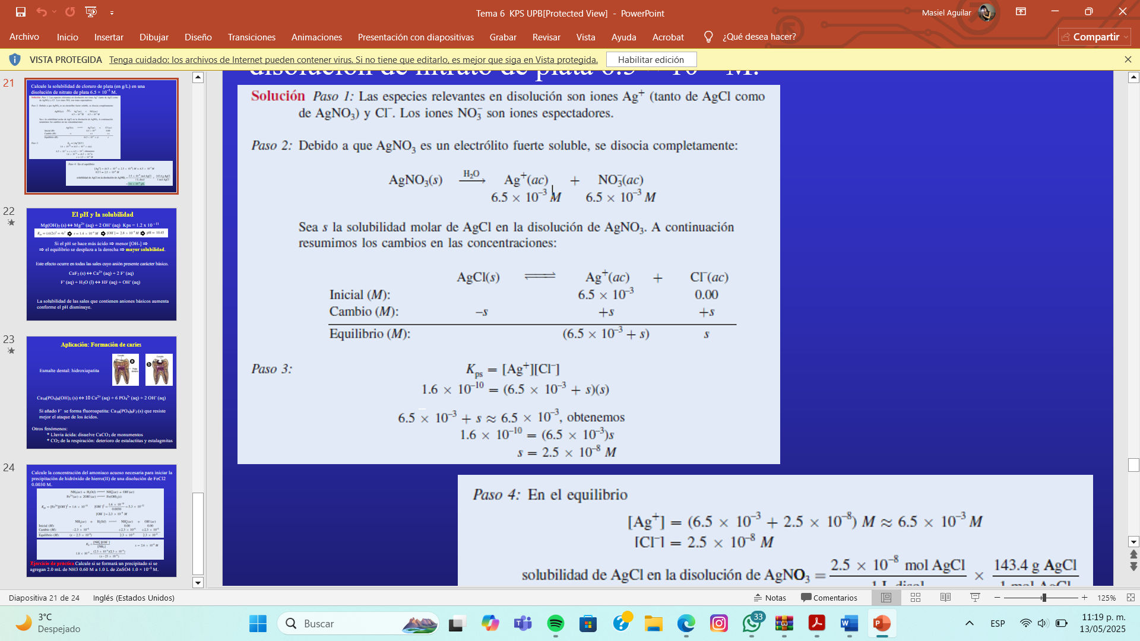

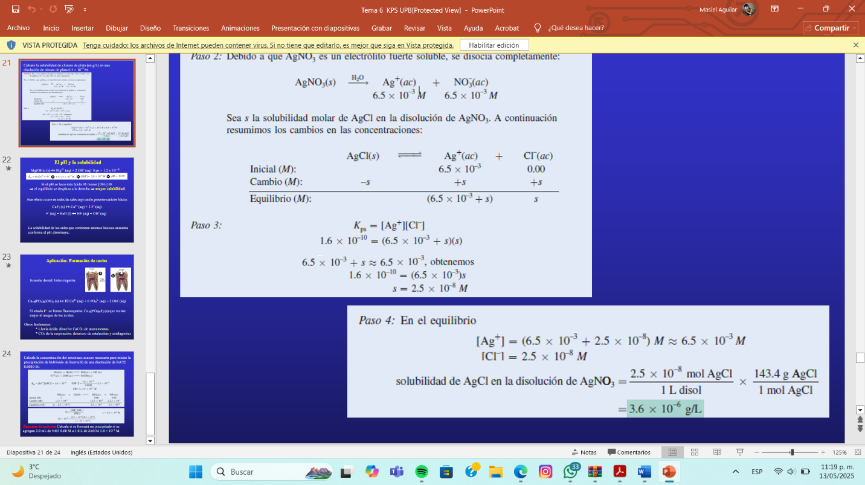

1. **MATEMÁTICAS PARA INGENIERÍA 1**

En Matemáticas para Ingeniería 1, el estudio del **excedente del productor y del consumidor** permite analizar beneficios económicos utilizando herramientas del cálculo, especialmente integrales definidas. A medida que avanzamos, aplicamos estas integrales para calcular las áreas bajo las curvas de oferta y demanda, lo que nos ayuda a comprender el comportamiento del mercado y tomar decisiones técnicas con base matemática. Ej:

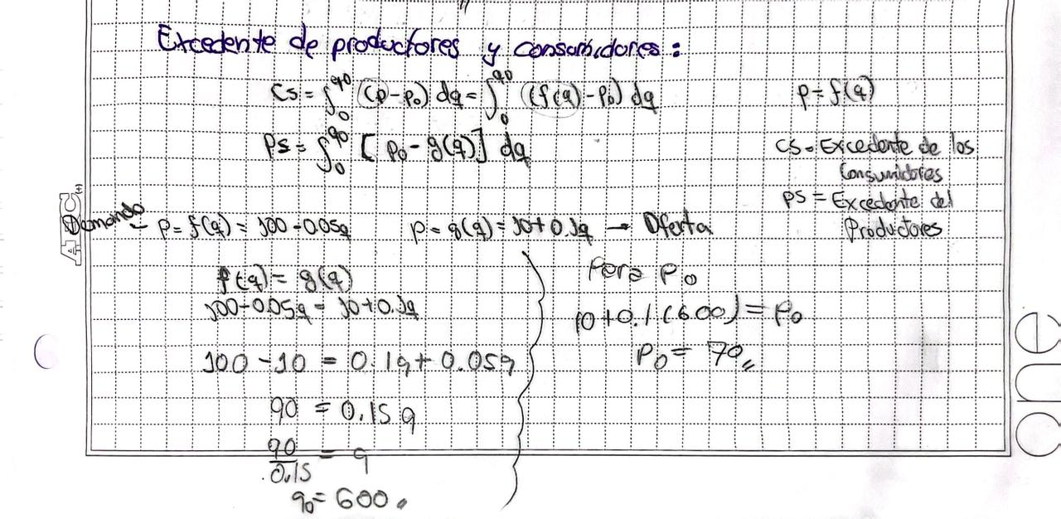

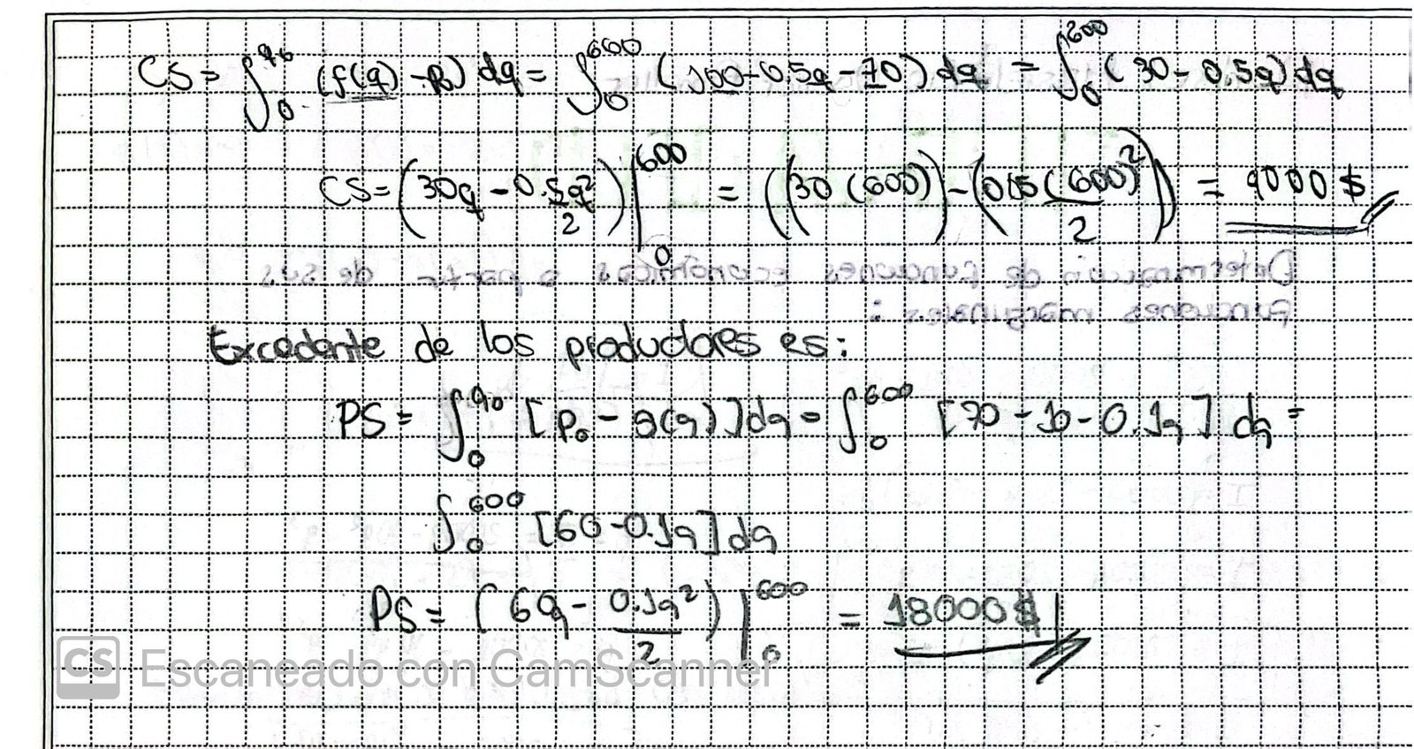

Conclusión: El beneficio total de los consumidores del producto al haberse establecido un precio en el mercado de 70 $, es de 9000 $, y el beneficio total de los productores que fabrican el producto a ese precio, es de 18000 $.

1. **ÁLGEBRA LINEAL**

El tema de matrices fue el eje central y dominante de la asignatura de Álgebra Lineal. Las matrices no solo son fundamentales en teoría, sino también en su aplicación práctica mediante herramientas como LaTeX y MATLAB, que permiten profundizar en su uso. En el caso de LaTeX, se utiliza para representar de manera clara y precisa las operaciones matriciales y modelos matemáticos, mientras que, en MATLAB, las matrices son esenciales para resolver sistemas de ecuaciones, modelar datos y realizar operaciones complejas. Algunos de los subtemas clave incluyen el ajuste de curvas mediante un modelo matricial, que permite encontrar la mejor aproximación de datos experimentales mediante métodos algebraicos, y la rotación y traslación en 3D de una nave, que utiliza matrices de transformación para simular y controlar movimientos en el espacio tridimensional.

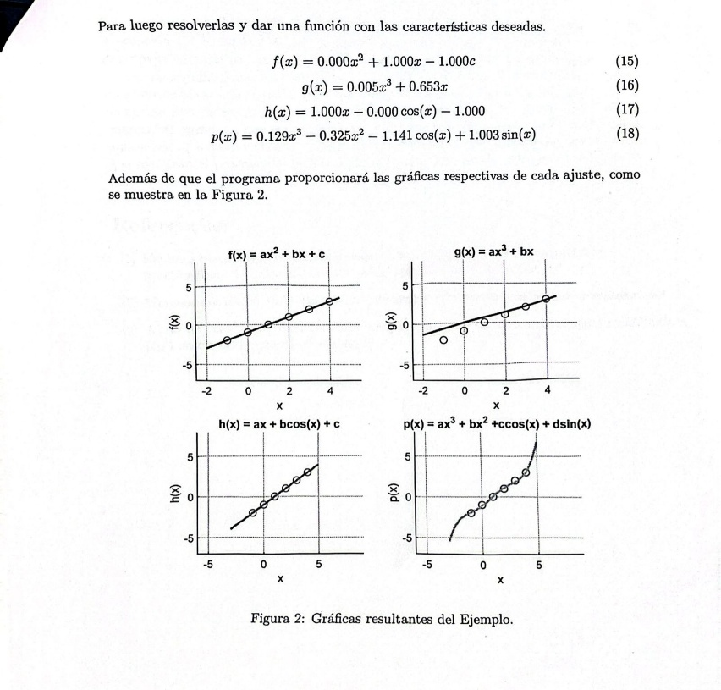

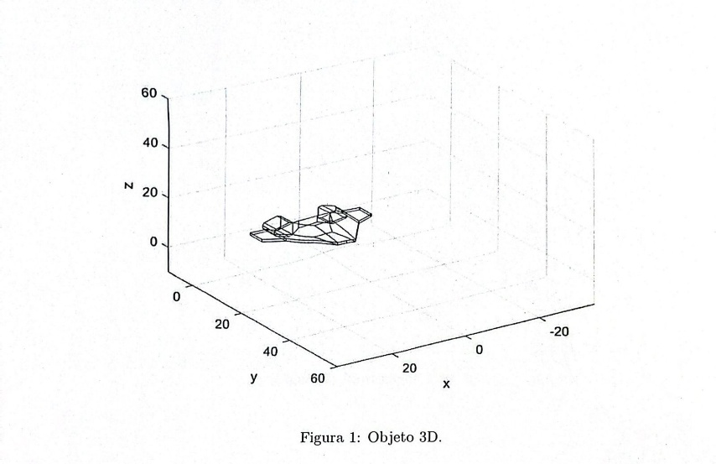

1. **BIOLOGÍA**

Considero que uno de los temas más pesados en esta materia es el Tema 6 Ecología y medio ambiente. El estudio de la ecología y el medio ambiente en el ámbito de la ingeniería aborda la relación entre los seres vivos y su entorno, considerando niveles como poblaciones, comunidades y paisajes. En este tema 6 avanzado incluye el análisis de problemáticas actuales como la contaminación, el cambio climático y el calentamiento global, así como la revisión de la legislación ambiental boliviana. Además, se promueve el enfoque del desarrollo sostenible, esencial para que los futuros ingenieros propongan soluciones que equilibren el progreso tecnológico con la conservación del medio ambiente.

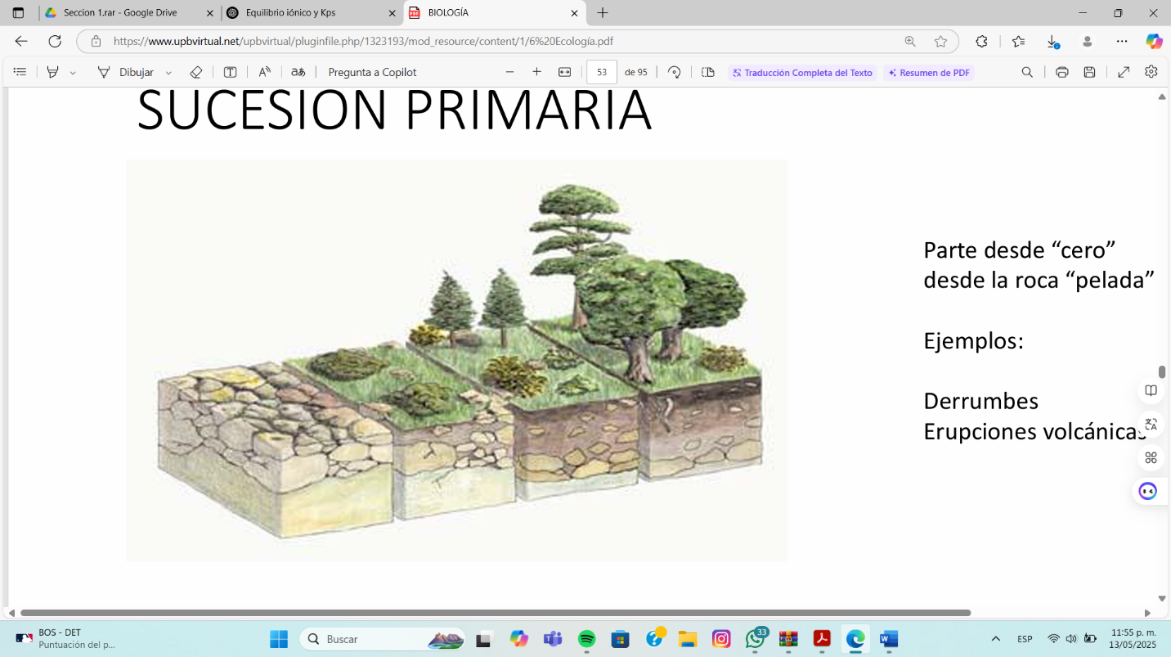

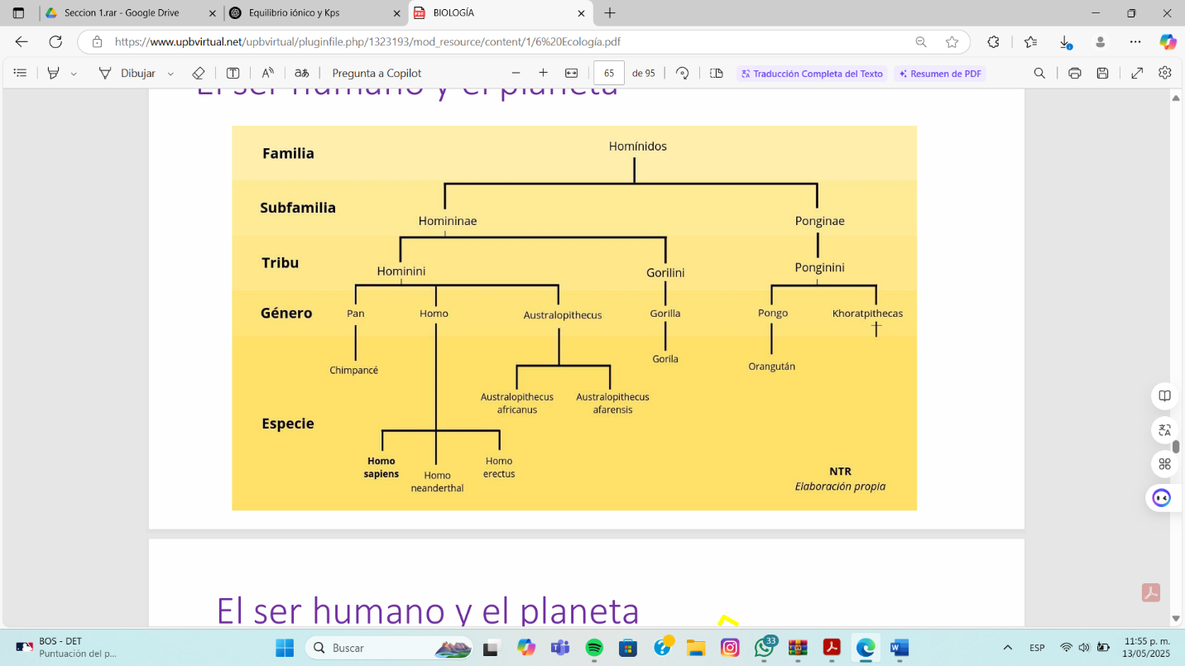

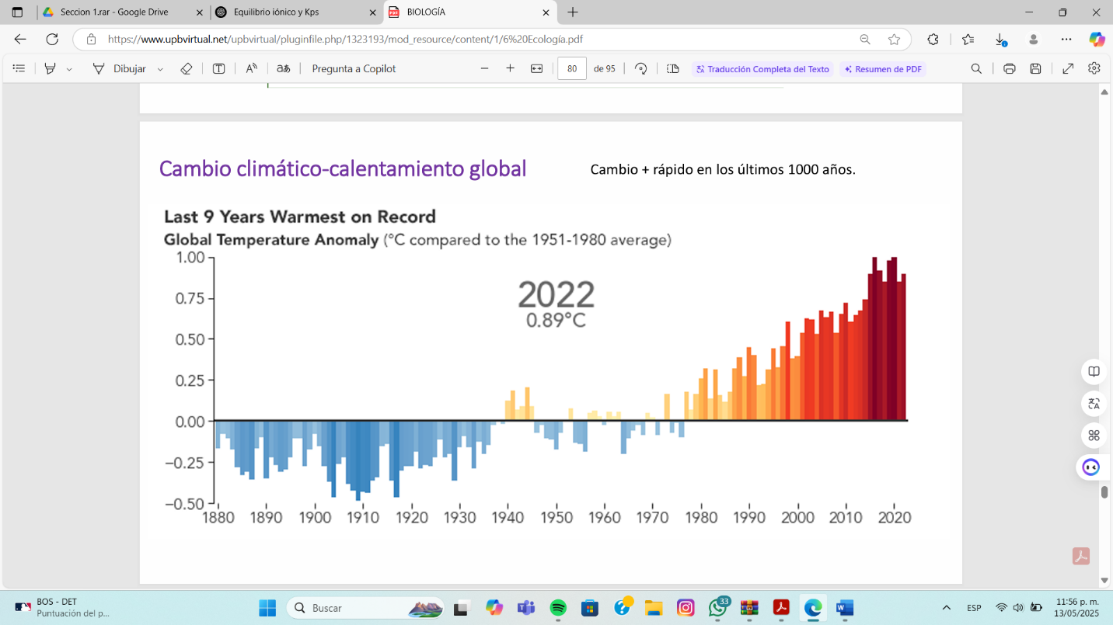

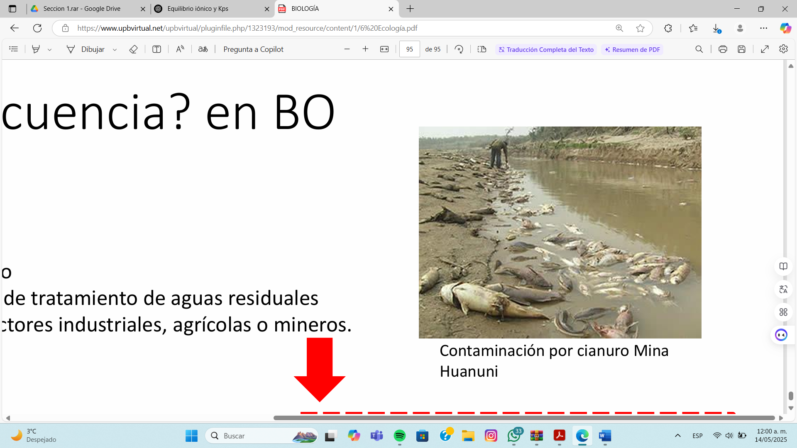

1. **PROGRAMACIÓN INFORMÁTICA**

El último tema de esta asignatura fue la más desafiante, El Tema 7 de Programación en Ingeniería aborda el uso de la Programación Orientada a Objetos (POO) y la librería gráfica Swing, especialmente JOptionPane, para desarrollar aplicaciones con interfaces más amigables y estructuras de código más organizadas. Uno de los ejercicios aplicados consiste en crear un programa que calcule el bono de antigüedad de un empleado, según su tiempo de servicio y salario básico, utilizando condiciones escalonadas. Este tema representa uno de los más exigentes del curso, ya que combina la lógica condicional con la estructuración mediante clases y el uso de ventanas emergentes para la interacción con el usuario.

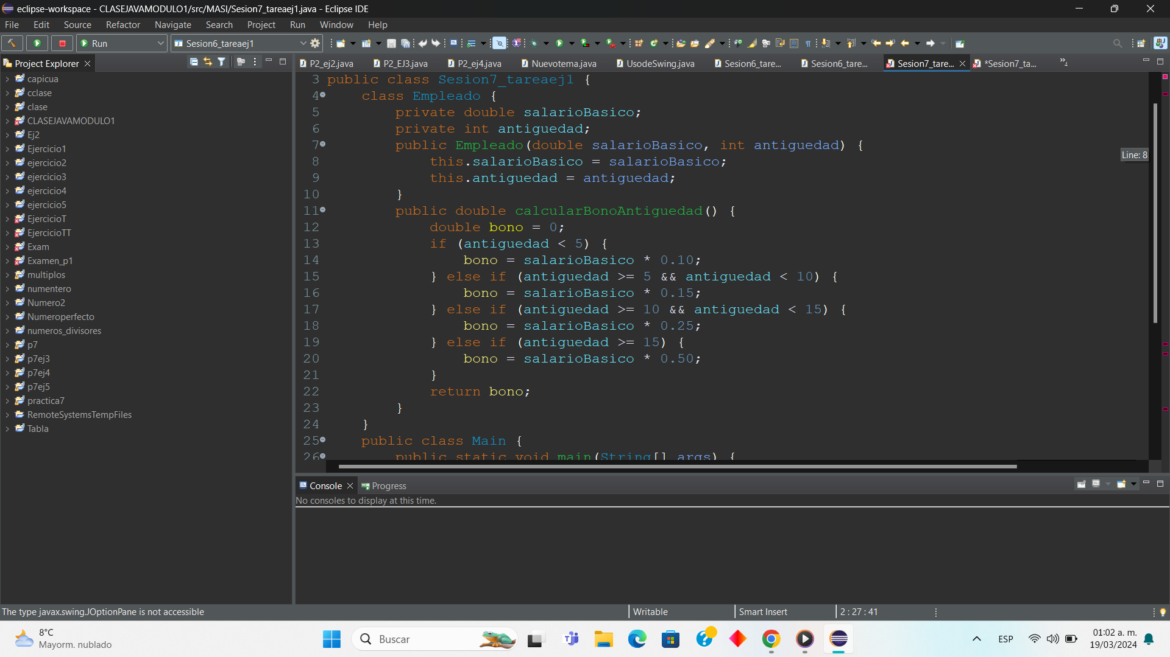

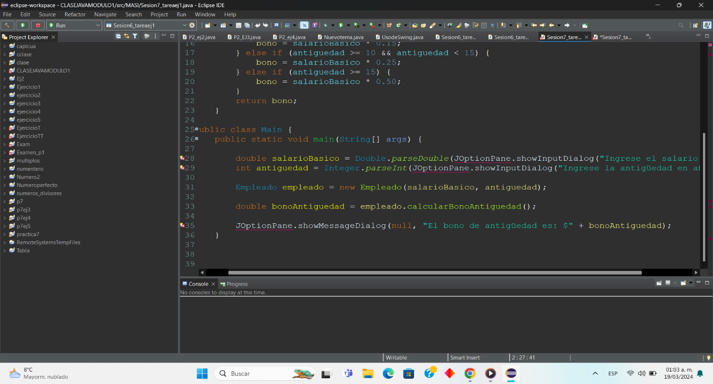

1. **QUÍMICA ANALÍTICA**

De los temas más llevados en la asignatura de Química Analítica es el **Tema 8,** se centra en los métodos volumétricos, especialmente en las titulaciones, que permiten determinar la concentración de una sustancia mediante reacciones químicas controladas. El enfoque principal ha sido el análisis de Kjeldahl, uno de los procedimientos más utilizados para la determinación de proteínas en muestras orgánicas. Este método consiste en tres etapas: digestión del material para convertir el nitrógeno orgánico en amonio, destilación para liberar el amoníaco y, finalmente, titulación para cuantificarlo. Al calcular el contenido de nitrógeno, se puede estimar el porcentaje de proteína en la muestra. Este análisis es ampliamente aplicado en industrias alimentarias, agrícolas y ambientales, y ha sido uno de los temas más desarrollados y aplicados en el curso. Ej:

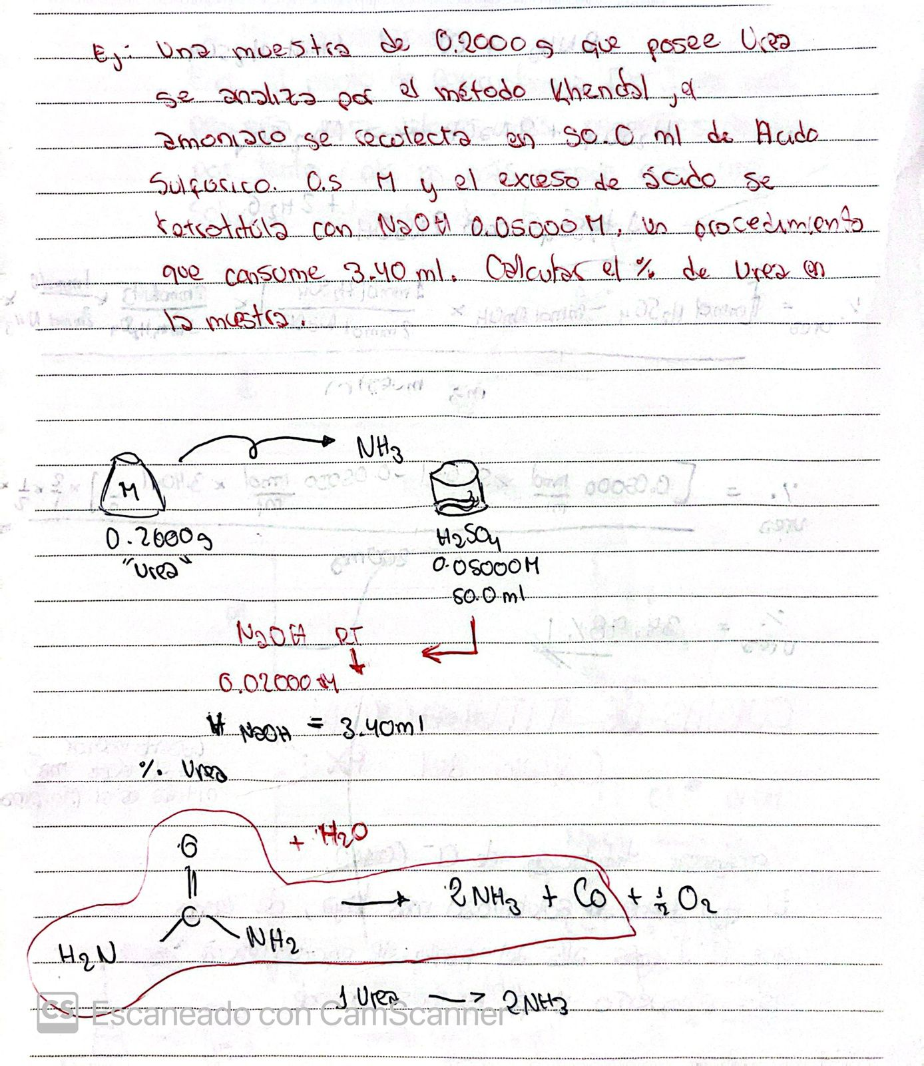

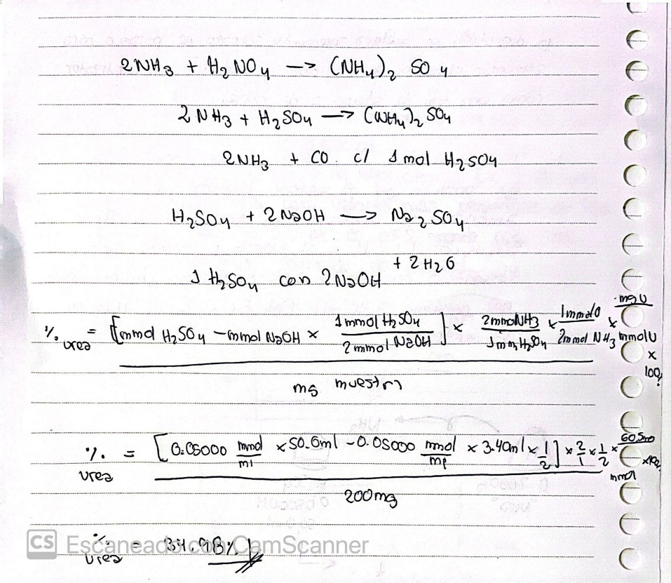

1. **PROBABILIDAD Y ESTADÍSTICA**

La **Distribución de Probabilidad de Bernoulli** es el último tema que hemos trabajado en la materia de Probabilidad y Estadística 1. Esta distribución modela experimentos aleatorios que solo tienen dos posibles resultados: éxito (1) o fracaso (0), y se usa cuando el evento ocurre una sola vez. Es fundamental para entender fenómenos binarios y sirve de base para otras distribuciones más complejas, como la binomial.

Fórmula general de la distribución de Bernoulli:

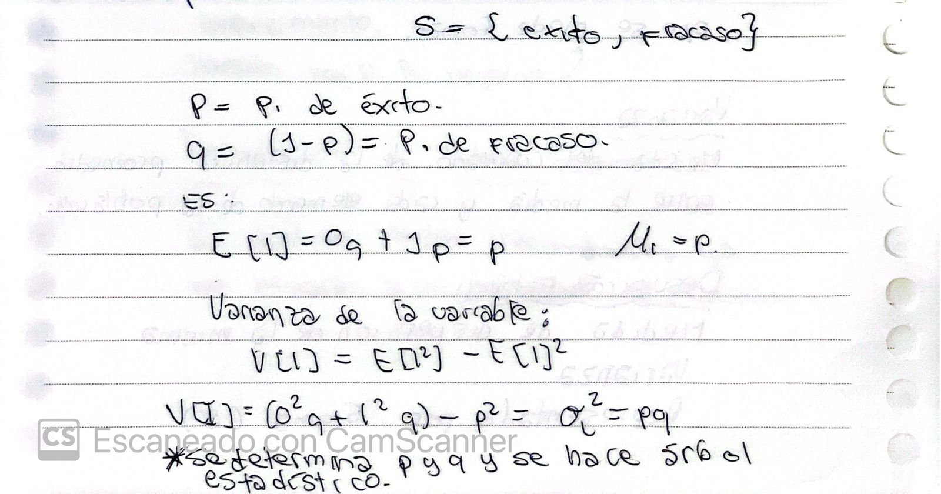

**Ejemplo:**  
Un sensor en una máquina indica si hay una falla (1) o no hay falla (0) en una revisión. Si la probabilidad de que falle es de 0.2, entonces estamos ante una variable aleatoria con distribución de Bernoulli con p=0.2p = 0.2p=0.2.

1. **MATEMÁTICAS PARA INGENIERÍA 2**

En Matemáticas para Ingeniería 2, uno de los temas más avanzados y desafiantes que hemos visto es el teorema de Stokes generalizado, el cual unifica y extiende conceptos clave del cálculo vectorial. Este teorema incluye como casos particulares el teorema de Green, el teorema de Stokes clásico y el teorema de la divergencia de Gauss, todos fundamentales para el análisis de campos vectoriales. Su dificultad radica en que requieren el uso de integrales dobles y triples, así como el dominio del cálculo en superficies y volúmenes. Estos conceptos son esenciales para resolver problemas en física e ingeniería, como el flujo de fluidos, electromagnetismo y transporte de calor.

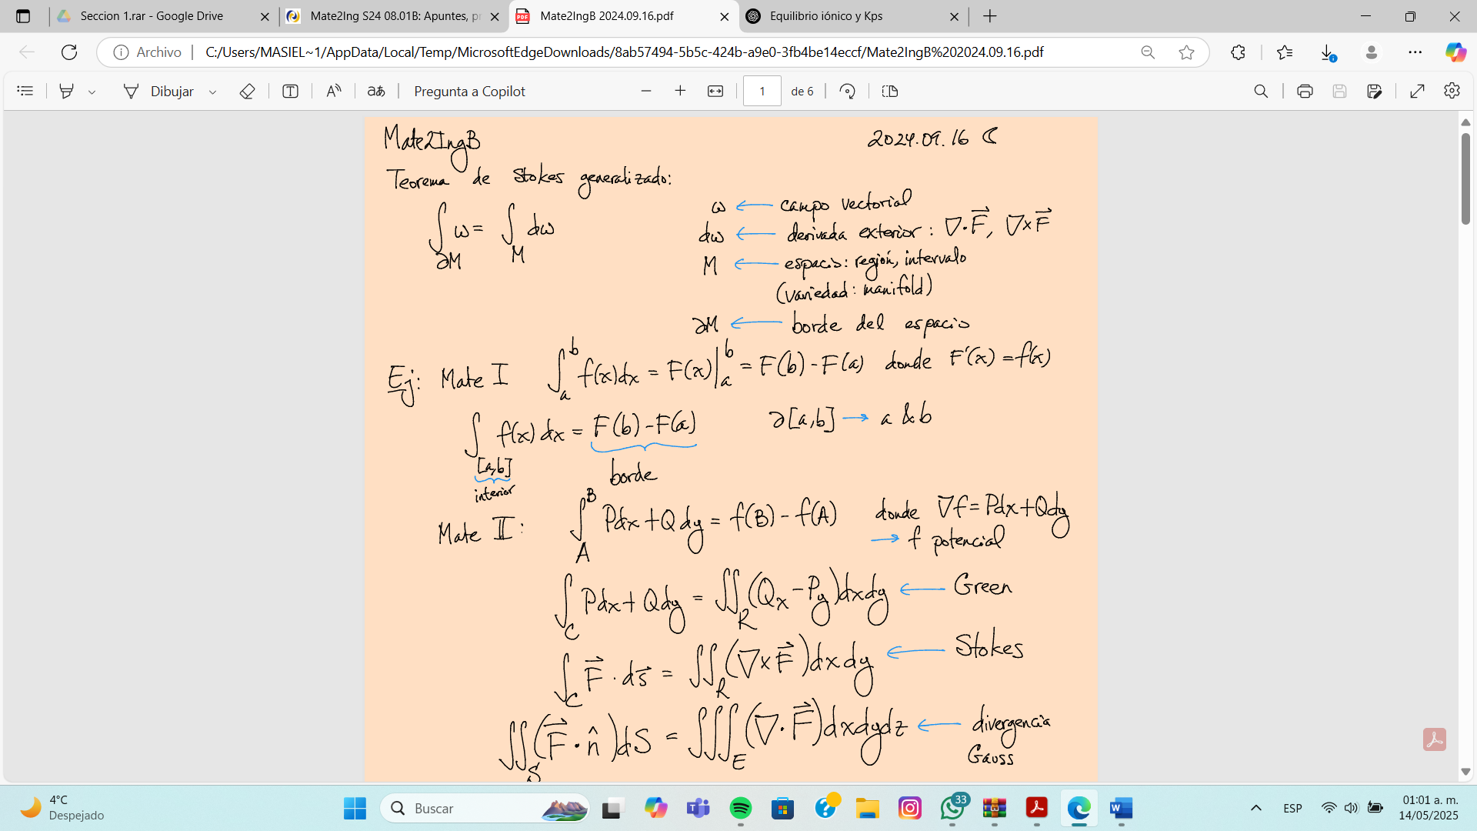

1. **FÍSICA 1**

El momento de inercia fue el último tema que abordamos en la asignatura de Física 1 y representa uno de los conceptos más importantes en la dinámica rotacional. Este tema avanzado consiste en medir la resistencia que ofrece un cuerpo a cambiar su estado de rotación alrededor de un eje. Es equivalente a la masa en el movimiento lineal, pero aplicado al giro. El momento de inercia depende no solo de la masa del objeto, sino también de cómo está distribuida con respecto al eje de rotación. Su estudio es fundamental en ingeniería para analizar sistemas mecánicos, estructuras en rotación y componentes como engranajes, ruedas o turbinas. Ej: La densidad de un cilindro de radio R y masa M aumenta linealmente con la distancia r al eje del cilindro 𝛒 = 𝟒 ∝ 𝐫, donde ∝ es una constante positiva. a) Calcule el momento de inercia del cilindro alrededor de un eje longitudinal que pasa por su centro en términos de M y R. b) Cómo es su respuesta en comparación con el momento de inercia de un cilindro de la misma masa y radio pero densidad uniforme? Explique por qué el resultado es lógico de manera cualitativa.

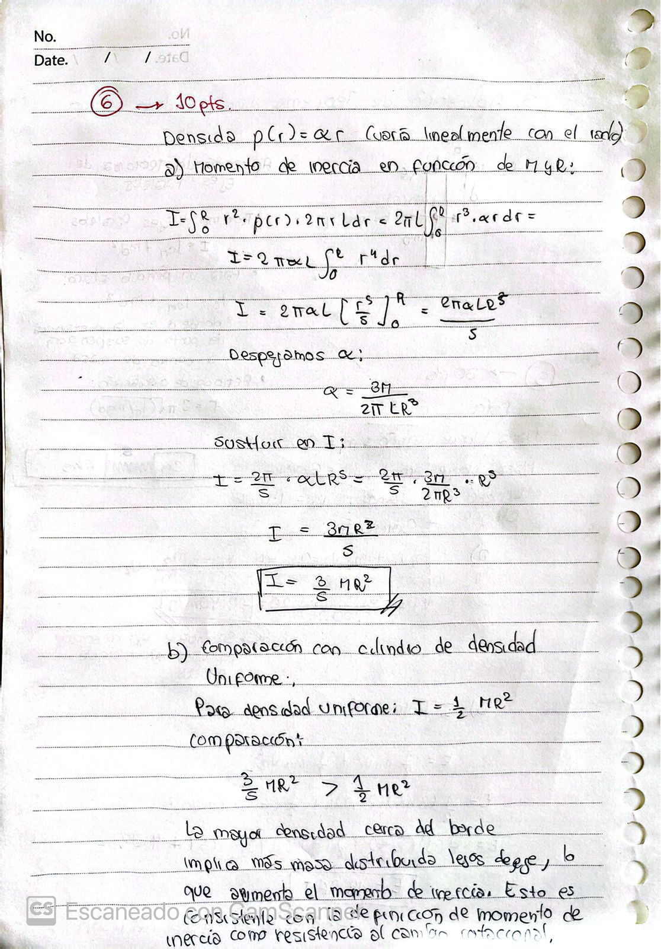

1. **BIOLOGÍA CELULAR Y MOLECULAR**

El estudio del ciclo celular fue uno de los temas más exigentes del silabo debido a su complejidad. Este tema aborda la estructura y función del ciclo celular, que es fundamental para la reproducción y el mantenimiento de las células. Se detalla el análisis de la interfase, donde la célula crece y se prepara para dividirse, seguido por las etapas de la mitosis, donde se distribuyen los cromosomas de manera equitativa entre las células hijas. Además, se comprende el proceso de citocinesis, que completa la división celular. Se exploran los mecanismos de regulación que aseguran que el ciclo celular se desarrolle correctamente y sin errores, y se profundiza en el proceso de meiosis, que genera células sexuales para la reproducción. Este tema es crucial en biología molecular y tiene aplicaciones clave en áreas como la genética y el estudio de enfermedades.

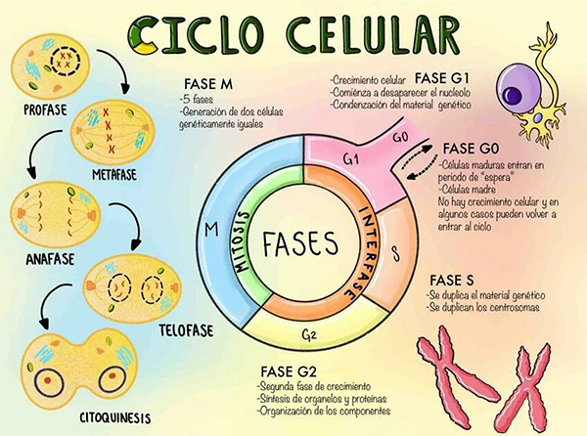

1. **INTRODUCCÍON A LA BIOINGENIERÍA**

El estudio de las interacciones débiles en medios acuosos fue uno de los temas más avanzados y largos que tratamos en la asignatura de Introducción a la Bioingeniería. Este tema aborda cómo las moléculas interactúan a través de fuerzas débiles, como las fuerzas de Van der Waals, interacciones hidrofóbicas y enlaces de hidrógeno, que juegan un papel crucial en los procesos biológicos, como el plegamiento de proteínas, la interacción entre enzimas y sustratos, y la formación de complejos moleculares. Estas interacciones son especialmente importantes en soluciones acuosas, el entorno predominante en los sistemas biológicos. Para estudiar estas interacciones, se emplean varias técnicas experimentales avanzadas. La espectroscopía, por ejemplo, permite analizar las propiedades de las moléculas a través de su interacción con radiación electromagnética, proporcionando información sobre sus estructuras y comportamientos. La cristalografía, por otro lado, se utiliza para obtener una imagen detallada de la estructura tridimensional de las moléculas mediante la difracción de rayos X sobre cristales formados por las moléculas de interés. Además, el modelado molecular, que implica el uso de simulaciones computacionales, es una herramienta poderosa para predecir las interacciones y propiedades de las moléculas en diversas condiciones. Ej: Espectroscopía

